Направления для подготовки проекта
по профилю «История и обществознание»
(Педагогическое образование)

Форма защиты – выступление перед членами жюри, сопровождаемое электронной презентацией в формате MS Power Point. Презентация готовится участниками заранее и представляется в день проведения Олимпиады.
Защита проекта – 5-10 минут.
Максимальное количество баллов – 18.
Тематика направлений проекта:
- Отечественная война 1812 г. и Тамбовская губерния.
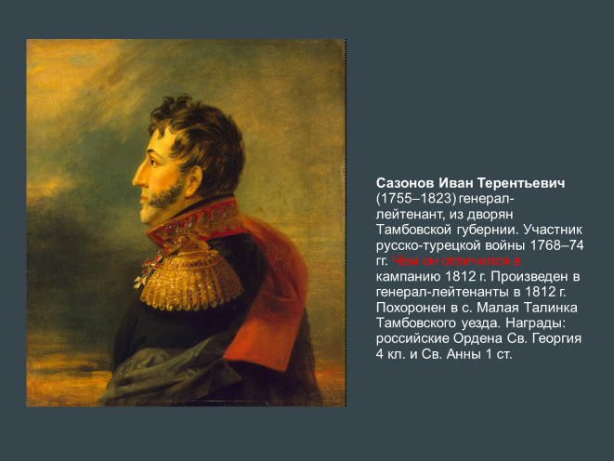
В грозную эпоху Отечественной войны Тамбовская губерния была вне района военных действий, но выполняла важные функции.
- Что Вы знаете о формирование ополчения и воинских частей на Тамбовщине.
- Тыловая губерния: как осуществлялось снабжение армии и как функционировали военные лазареты.
- Размещение военнопленных французской армии в Тамбовской губернии.
- Какой вклад в победу в этой войне внесло тамбовское население?
- Что вы знаете о наших земляках – героях Отечественной войны 1812 года?

- Перспективы экономического развития Тамбовской области в XXI веке.
По мнению современных экономистов, экономика нашего региона длительное время оставалась аграрной. На рубеже XIX-XX вв. он стал крупным центром хлебной торговли, переработки сельскохозяйственной продукции (мукомольная, сахарная промышленность), а также металлообработки. Советская индустриализация началась только в 1960-е гг., в Тамбове были созданы машиностроительные предприятия (химическое машиностроение, приборостроение), химическая промышленность. В период кризиса 1990-х гг. объемы машиностроительного и химического производства резко сократились.
Рассмотрите карту полезных ископаемых Тамбовской области и определите перспективы экономического развития Тамбовской области в XXI веке
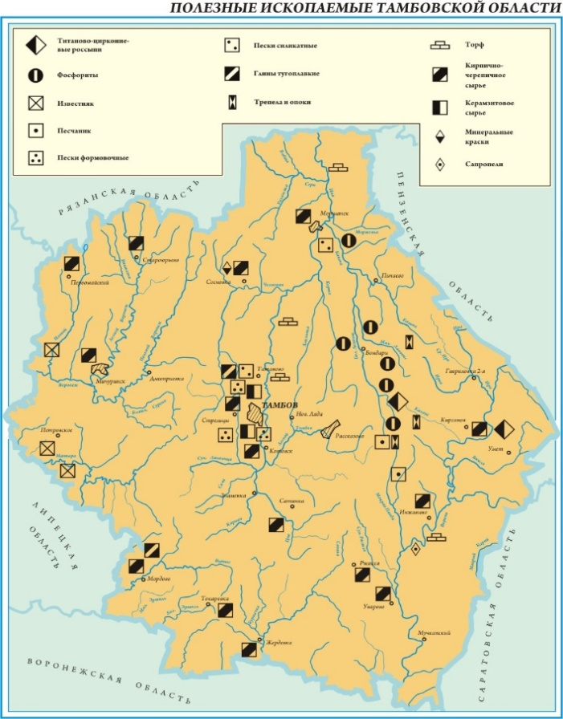.

Критерии оценки | баллы |  |  | Итоговая оценка
 | 0 | 1 | 2
Актуальность проекта, обоснованность темы проекта, целесообразность аргументов, подтверждающих актуальность темы проекта
Конкретность, ясность формулировки цели, задач, а также их соответствие теме проекта
Аргументированность предлагаемых решений, подходов, выводов
Полнота реализации проектного замысла (уровень воплощения исходной цели, требований в полученном продукте, степень полноты решения поставленных задач)
Социальная (практическая, теоретическая) значимость
Объем и глубина знаний по теме (или предмету) (уровень эрудиции, наличие межпредметных (междисциплинарных) связей)
Уровень творчества, оригинальность раскрытия темы, подходов, предлагаемых решений
Представление проекта (культура речи, манера, использование наглядных средств, чувство времени, импровизационное начало, способность владеть вниманием аудитории)
Ответы на вопросы (полнота, аргументированность, логичность, убежденность, дружелюбие)
Итоговая оценка проекта
0 – критерий отсутствует;
1 – критерий выражен не в полном объеме;
2 – критерий выражен в полном объеме.

